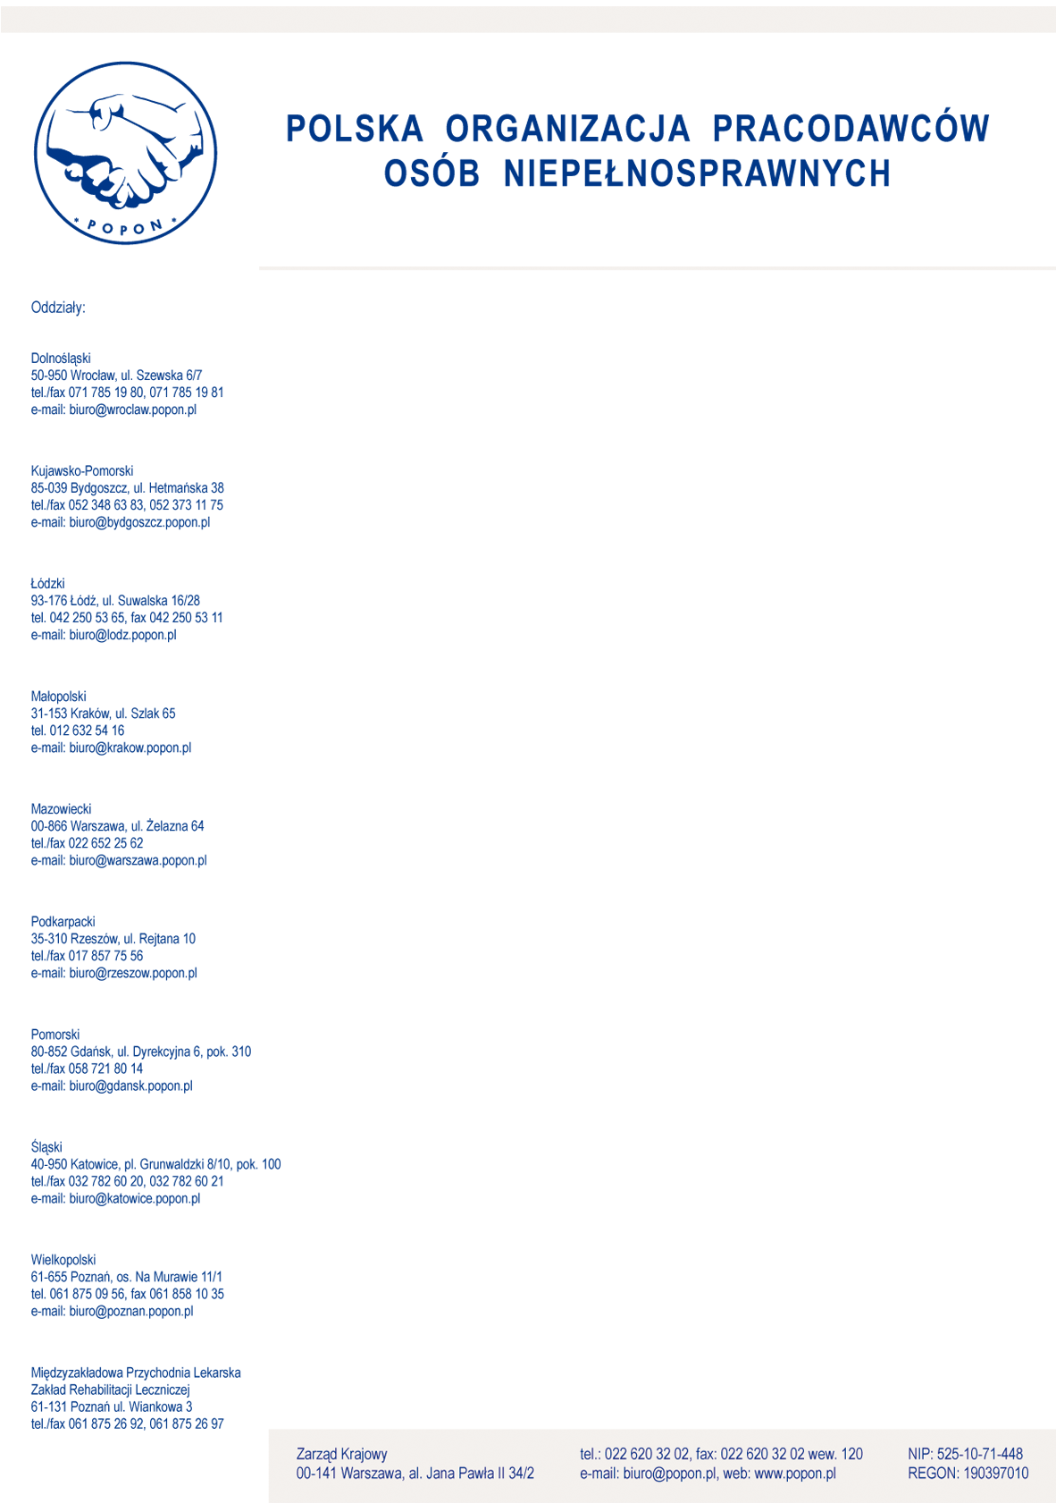
Polska Organizacja Pracodawców Osób Niepełnosprawnych jest największym związkiem pracodawców zrzeszającym przedsiębiorców zatrudniających osoby niepełnosprawne. Prowadzi swoją działalność od 30 listopada 1995 roku. Skupia blisko 600 firm i instytucji, które zatrudniają łącznie około 65 tys. pracowników, w tym ponad 35 tys. osób niepełnosprawnych. Organizacja prowadzi swoje biura w dziewięciu największych miastach Polski, co pozwala na aktywne występowanie w interesie jej członków w całym kraju.
Od momentu powstania, Polska Organizacja Pracodawców Osób Niepełnosprawnych bierze aktywny udział w procesie budowania korzystnych rozwiązań prawnych zarówno dla pracodawców, jak i pracobiorców, które pozwalałyby na rozwijanie firm. W tym celu dążymy do stworzenia przejrzystego i stabilnego systemu prawnego, który zachęcałby do zatrudniania osób niepełnosprawnych.
Polska Organizacja Pracodawców Osób Niepełnosprawnych podejmuje interwencje w organach centralnych i samorządów lokalnych oraz uzyskuje oficjalne stanowiska w kwestiach prawnych, budzących wątpliwości interpretacyjne.
Występując w interesie pracodawców, eksperci POPON zapraszani są do udziału w pracach komisji parlamentarnych, biorą udział w konsultacjach dotyczących nowych rozwiązań prawnych. Wchodzą w skład zespołów eksperckich powoływanych przez Pełnomocnika Rządu ds. Osób Niepełnosprawnych oraz Państwowego Funduszu Rehabilitacji Osób Niepełnosprawnych.
Prowadzimy także szeroką działalność informacyjno – szkoleniową. Organizujemy w oddziałach seminaria, szkolenia, poradnictwo prawne, poradnictwo dotyczące pozyskiwania zewnętrznych źródeł finansowania firm. Wydajemy książki i czasopisma m.in. miesięczniki „Firma bez Barier” oraz „Sprawny Pracownik”. Nasze działania skierowane są na ułatwienie procesu zatrudniania osób niepełnosprawnych.
Prowadzimy profesjonalne pośrednictwo pracy dla osób niepełnosprawnych oraz rekrutację dla firm chcących zatrudniać tę grupę osób.

W sierpniu 2009 roku uruchomiliśmy dla pracodawców Serwis Pracodawców i Przedsiębiorców POPONEkspert.

